Proyecto intermodular |  | SEGUNDA ENTREGA
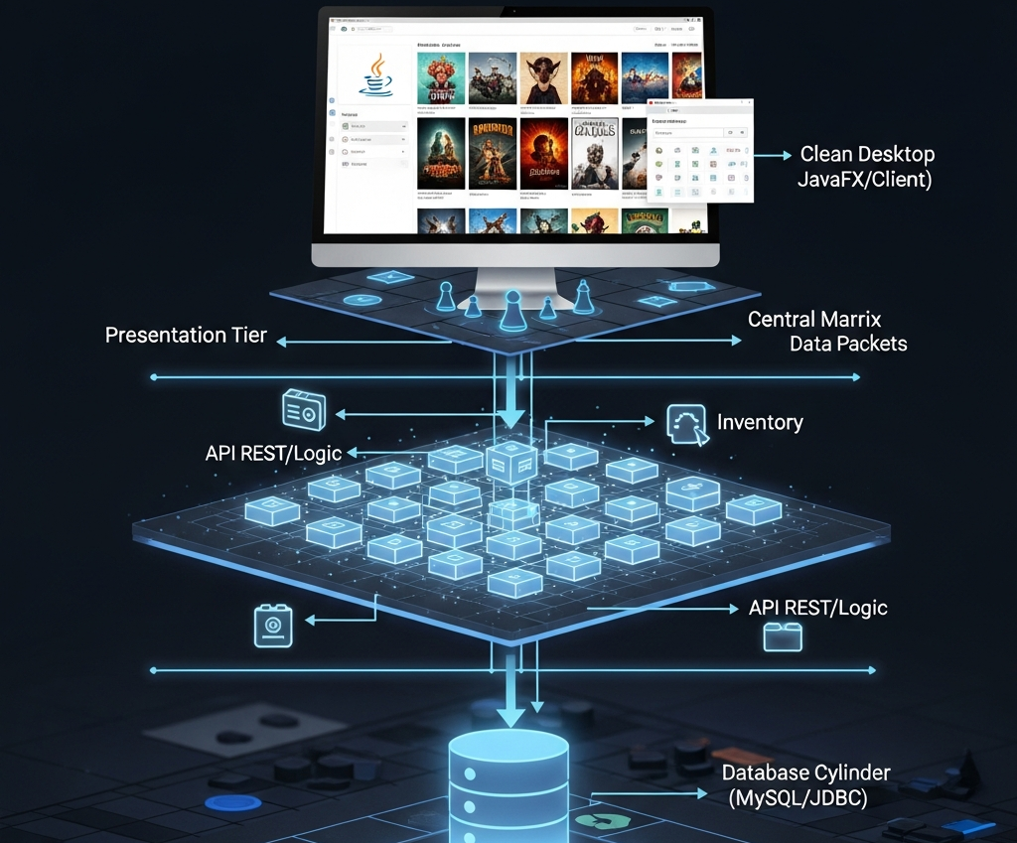
alumno cesur 25/26  Alejandro Muñoz de la Sierra | PROFESOR  Alejandro Rioja Chocron

introduccion a la Segunda Fase

Realizamos la primera entrega en diciembre. Allí definimos LudiGest y el problema que resuelve para las asociaciones. Esta segunda fase concreta esas ideas abstractas. Antes planteamos el qué, y estas semanas trabajamos en el cómo.

Reflexionamos sobre los comentarios recibidos. Tomamos decisiones estructurales tras revisar el proyecto. Al principio planeamos una aplicación de escritorio con JavaFX. Analizamos la situación y escuchamos a los profesores. Cambiamos el enfoque hacia una arquitectura web local.

¿Por qué hicimos este cambio? El nuevo enfoque abarca temas interesantes del ciclo formativo. Incluye el diseño de una API REST en el backend y una interfaz para navegadores. Este documento detalla el análisis técnico y el diseño estructural. Elegimos herramientas conocidas para cumplir los plazos. El objetivo es demostrar la viabilidad técnica de LudiGest. El proyecto está planificado para la entrega de abril.

01
ANÁLISIS PREVIO Y ESTUDIO DE VIABILIDAD

1.1. Definición de Requisitos (El alcance del MVP)

Queremos mantener el enfoque y entregar un producto funcional a tiempo. Aplicamos el concepto de Producto Mínimo Viable (MVP). Preferimos entregar cinco funcionalidades correctas en lugar de diez con fallos. Acotamos el alcance a la siguiente lista.

Requisitos Funcionales (Lo que hará el sistema)

Gestión de Usuarios: El sistema permitirá el alta de socios y la modificación de datos. Los cambios incluyen dirección o email. También tramitará las bajas. Los préstamos requieren socios activos.

El Catálogo Digital: Es el núcleo de la aplicación. Mostrará los juegos con carátula, editorial y características. Evitaremos el formato de hoja de cálculo. Buscamos un diseño visual.

Motor de Préstamos y Devoluciones: El administrador marcará los juegos como "prestados" y los asignará a un socio. También registrará la devolución. Esto libera el juego para la siguiente persona.

Sistema de Reservas: Daremos autonomía al socio. Podrá entrar desde su móvil y comprobar la disponibilidad de un juego. Podrá reservarlo sin contactar directamente al presidente.

Gestión de Roles: La seguridad limita el acceso. Tendremos un perfil ADMIN con control total. El perfil SOCIO solo podrá consultar y reservar.

Requisitos No Funcionales (Cómo se comportará)
Accesibilidad Web: La interfaz será adaptable al entorno web. Se verá bien en monitores antiguos y en tabletas.

Persistencia de Datos: No podemos perder información. Usaremos una base de datos relacional. Esto mantiene la integridad de los préstamos.

Facilidad de Despliegue: La aplicación funcionará en la red local. Evitaremos configuraciones complejas. El servidor se encenderá y será accesible vía IP local.

1.2. Stack Tecnológico: Una apuesta por lo seguro

Decidimos ser pragmáticos para este proyecto. Evitamos lenguajes nuevos que no dominamos por completo. Elegimos el entorno clásico de Java. Es estable y lo estudiamos durante el curso. Sabemos que funcionará durante todo el desarrollo.

Lenguaje: Usamos Java 21. Es una versión de soporte a largo plazo (LTS). Es un estándar estable. Nos sentimos cómodos programando la lógica con este lenguaje.

Framework Backend: Usaremos Spring Boot. Esta herramienta ahorra tiempo de configuración inicial. Ayuda a iniciar la API REST. Gestiona la inyección de dependencias automáticamente. XMLs infinitos.

Base de Datos: MySQL. Es gratuita, fiable y su integración con Java es nativa. Es la mejor opción para una estructura de datos relacional con Socios, Préstamos y Juegos.

ORM (Mapeo Objeto-Relacional): Decidimos usar Spring Data JPA con Hibernate. Esta herramienta facilita el trabajo. Evita escribir cientos de líneas de código SQL manuales y permite tratar las tablas de la base de datos como objetos normales de Java.

Frontend: Usaremos HTML5 y Thymeleaf para la interfaz. Es el motor de plantillas nativo de Spring y sirve las páginas directamente desde el backend. Valoramos Angular o React, pero requerían un servidor Node.js separado. Eso complicaba el despliegue local. Con Thymeleaf, todo va en el mismo paquete .jar.
1.3. Justificación de las decisiones técnicas

El cambio de Escritorio (JavaFX) a Web fue la decisión principal. Priorizamos la usabilidad. Instalar un programa .exe en cada ordenador dificulta las actualizaciones. Una aplicación web permite el acceso a LudiGest desde cualquier dispositivo conectado al WiFi. Esto también cumple el requisito académico de implementar una arquitectura cliente-servidor.

Usamos Hibernate por la eficiencia en el desarrollo. El proyecto tiene un plazo ajustado de tres meses. Gestionar ResultSets y consultas SQL complejas consume mucho tiempo. El ORM automatiza ese proceso. Nos centramos en la lógica de los préstamos y las reglas de negocio para aportar valor.

1.4. Estudio de Viabilidad

Viabilidad Técnica: El proyecto es viable. No usamos tecnología experimental. Todo son estándares de la industria con amplia documentación en StackOverflow y fuentes oficiales. Los requisitos de hardware son bajos. Cualquier PC de la asociación puede ejecutar el servidor Tomcat y la base de datos sin problemas.

Viabilidad Económica: El coste es 0€. Las herramientas como Eclipse, IntelliJ, MySQL, Spring y GitHub son de código abierto o tienen licencias gratuitas. La única inversión son nuestras horas de trabajo.

Aspectos Legales: Guardaremos datos personales como nombres, correos y teléfonos. Es un proyecto académico, pero diseñamos la base de datos con seguridad básica. Las contraseñas estarán cifradas con BCrypt. Respetaremos la protección de datos y solo el Administrador tendrá acceso a la información sensible.

02
DISEÑO DE LA APLICACIÓN

2.1. Arquitectura del Sistema (Patrón MVC)
Estructuramos LudiGest con el patrón Modelo-Vista-Controlador (MVC) y una arquitectura por capas. Esto evita el código desordenado y facilita el trabajo en equipo:

Capa de Presentación (Frontend/Vista): Es la interfaz visible. Contiene las plantillas HTML con Thymeleaf que el usuario ve en su navegador.

Capa de Controladores: Gestionan la API. Reciben las peticiones HTTP y deciden a qué servicio llamar. No tienen lógica y solo dirigen el tráfico.

Capa de Servicios: Contiene la lógica de negocio. El código verifica condiciones, como la ausencia de penalizaciones o la disponibilidad del juego, antes de permitir una reserva.

Capa de Repositorios (Datos): Comunica con la base de datos mediante Hibernate para guardar o recuperar información.

2.2. Modelado UML
Para entender el funcionamiento. Elaboramos los modelos UML antes de escribir código. Esto detectó problemas de lógica a tiempo.

A. Diagrama de Casos de Uso
Aquí visualizamos las acciones posibles de cada usuario. El Administrador tiene acceso total como "superusuario". Gestiona el inventario y confirma préstamos. El Socio tiene acciones limitadas. Consulta el catálogo, ve su historial y solicita reservas.

(Insertar aquí tu diagrama de casos de uso)
B. Diagrama de Clases (El Modelo de Datos)
Este esquema definió nuestra base de datos. Creamos clases principales como Juego (título abstracto, ej: "Catan") y Ejemplar (copia física, ej: "Catan #1", "Catan #2"). Separamos ambas para gestionar múltiples copias sin duplicar datos del título. La clase Préstamo conecta a un Socio con un Ejemplar en fechas específicas.

(Insertar aquí tu diagrama de clases)

C. Diagrama de Secuencia
Este diagrama muestra el flujo de una operación típica como "Realizar un Préstamo". La petición viaja desde la vista. Pasa por el controlador. El servicio valida la disponibilidad en la base de datos. El repositorio confirma el cambio de estado.

(Insertar aquí tu diagrama de secuencia)

2.3. Diseño de la Interfaz (Mockups)
Priorizamos la limpieza visual en la interfaz. No somos diseñadores gráficos. Buscamos una experiencia de usuario fluida. Evitamos menús recargados u opciones ocultas.

El Dashboard: Será un panel sencillo. El administrador verá los indicadores clave rápidamente. Observará juegos prestados, reservas pendientes y socios activos.

El Catálogo: Elegimos una vista de rejilla con carátulas grandes. Buscamos un estilo similar a una tienda online o Netflix. Es visual y fácil de navegar.

Formularios: Los diseñamos funcionales. Pedimos solo los datos necesarios. Evitamos formularios largos que los usuarios no completan.

(Insertar aquí tus bocetos)

03
Conclusiones de la Segunda Fase

Terminamos esta segunda entrega con mayor control del proyecto respecto a diciembre. La primera fase declaró intenciones. Esta fase aplicó realismo.

Tomamos decisiones difíciles. Cambiamos la arquitectura a entorno web. Fue un acierto. Spring facilita el desarrollo con sus herramientas. La experiencia del usuario mejorará. El análisis de viabilidad confirma que bastan la dedicación y la organización para completar el trabajo.

Los diagramas UML y el diseño de la base de datos marcan una ruta clara. Evitamos pruebas ciegas. Sabemos qué tablas crear en MySQL y qué clases Java programar.

El siguiente paso es la implementación. Iniciamos el desarrollo puro. Conectaremos las capas diseñadas. Surgirán errores y desafíos técnicos. La estructura sólida de este documento permite resolverlos. Estamos listos para programar LudiGest.

